農耕トラクタなど 所有・購入の方へ
小型特殊自動車はナンバーの登録が必要です！

農耕用で乗用装置があるトラクタやコンバイン、工場、作業所、畜舎などで使用するフォークリフト等の小型特殊自動車は、公道走行の有無に関わらず、所有していればナンバープレートの交付申請手続きが必要です。
新しく取得又は、現在お持ちの小型特殊自動車で、ナンバープレートが付いていない車両がありましたら、山鹿市役所市民課（1番窓口）又は各市民センターで申請し、交付を受けてください。

■対象となるもの（農耕用以外の特殊自動車は裏面参照）
農耕用トラクタ、田植え機、農業用薬剤散布車、コンバイン等で乗用装置があり、最高速度が３５㎞/ｈ未満のもの。（大きさや排気量の制限はありません。）

■ナンバープレート申請に必要となるもの （交付手数料はかかりません。）
①車種、車名（メーカー名）、型式、車台番号等が確認できるもの
（販売証明書、車台番号を写した写真など）
②窓口来庁者の本人確認ができるもの
（運転免許証・マイナンバーカードなど）

■トラクタ等で公道を運行する際の基準緩和について
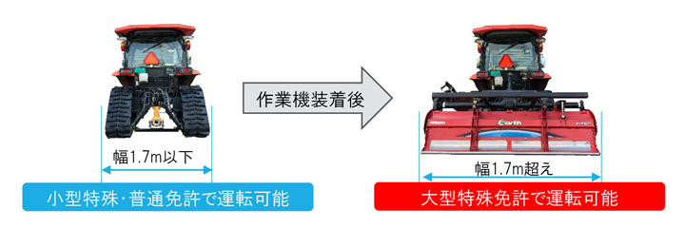
九州運輸局から「道路運送車両の保安基準55条」に基づく基準緩和認定について公示が行われたことで、農作業機（ロータリー等）をトラクタに装着したままでも公道走行が可能となりましたが、作業機を付けることにより車両の幅が1.7ｍを超えてしまう場合は大型特殊免許が必要になるためご注意ください。

画像提供：農作業機付き農耕トラクタの公道走行についてガイドブック（農林水産省）より

【お問い合わせ先】
山鹿市役所 税務課 市民税係 ℡０９６８－４３－１１２０

●小型特殊自動車 ※ナンバープレートの交付申請が必要な車両
特殊自動車の種類 | 自動車の構造及び原動機 | 要件
農耕用 | 乗用装置の付いた農耕トラクタ、コンバイン、田植機農業用薬剤散布車、国土交通大臣の指定する農耕作業用自動車 | 最高速度が３５km／h未満のもの。  ※大きさや排気量の制限はありません。  ●年税額 2,400円
農耕用以外 | ショベル・ローダ、タイヤ・ローラ、ロード・ローラ、グレーダ、ロード・スタビライザ、スクレーパ、ロータリ除雪自動車、アスファルト・フィニッシャ、タイヤ・ドーザ、モータ・スイーパ、ダンパ、ホイール・ハンマ、ホイール・ブレーカ、フォーク・リフト、フォーク・ローダ、ホイール・クレーン、ストラドル・キャリア、ターレット式構内運搬自動車、自動車の車台が屈折して操向する構造の自動車、国土交通大臣の指定する構造のカタピラを有する自動車及び国土交通大臣の指定する特殊な構造を有する自動車  【道路運送車両法施行規則別表第１第２条関係による】 | ①最高速度が15km/ｈ以下  ②長さが4.7ｍ以下  ③幅が1.7ｍ以下  ④高さが2.8ｍ以下  ※上記の①～④にすべて該当するもの。  ●年税額 5,900円  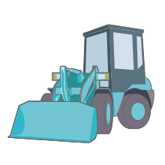

●大型特殊自動車 ※償却資産（固定資産税）申告が必要な車両
特殊自動車の種類 | 自動車の構造及び原動機 | 要件
大型特殊自動車 | ●農耕用  最高速度が３５km／h以上の車両  ●農耕用以外  車体の大きさや最高速度が小型特殊自動車（その他）の①～④の要件に１つでも該当しない車両 | ナンバーを取得するには陸運局へお尋ねください。  また、陸運局への登録の有無にかかわらず、全てが償却資産（固定資産税）の申告対象となります。

